[江苏大学的文章被撤回，主要原因是关键研究变量的主要来源持续缺乏透明度](https://mp.weixin.qq.com/s?__biz=Mzg2Mzc2NzUxMQ==&mid=2247524350&idx=4&sn=25c1f962056dcbd3ec586a081d52b104)

诚信君[诚信科研](javascript:void(0);)2025-05-05 15:21:55河南

[](https://mp.weixin.qq.com/s?__biz=MzU3MTE3MjUyOA==&mid=2247639137&idx=1&sn=08e1d16097de962f0fddcba341a2da2c&chksm=fce8d3becb9f5aa8c5b21eafb2c091d0a79db25d83d1ae52a2f4148e4742e15689685e7e5cc7&scene=21#wechat_redirect)

诚信科研

本研究受联合国可持续发展目标（UN-SDGs）及其2030年预期效应的推动。金融发展和环境政策紧缩正成为应对环境恶化的关键工具。然而，探讨两者在绿色技术创新及其对环境可持续性的互动作用的研究却十分有限，尤其是在撒哈拉以南非洲经济体。

2024 年 11 月 28 日，江苏大学的Nudrat Fatima等人在***Journal of environmental management***杂志在线发表题为**“Sustainability with environmental policy stringency and financial development for green technological innovations: Evidence from Sub-Saharan Africa”**的研究论文**，该研究结果表明，金融发展与绿色创新相互作用的系数 (FD?INV)、环境政策严格性与绿色创新相互作用的系数 (EPS?INV) 以及金融发展与能源转型相互作用的系数 (FD?ET) 对环境可持续性有正向贡献。**

但是，在2025 年 4 月 28 日，该文章被撤回，**主要原因是关键研究变量的主要来源持续缺乏透明度。**

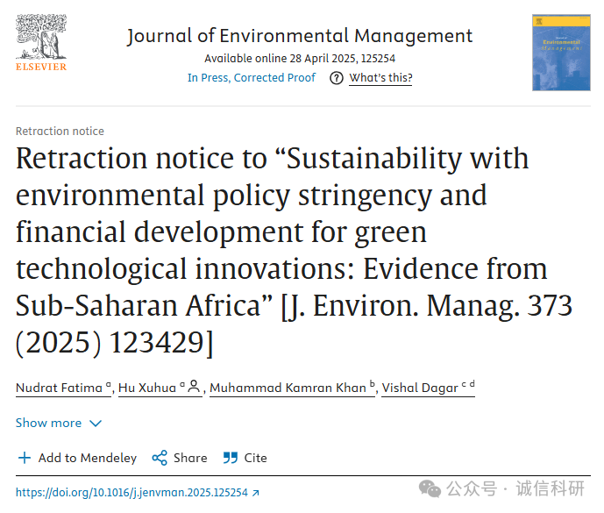

应主编的要求，本文已被撤回。

编辑们被告知，原文错误地将一个关键研究变量（作者称之为环境政策严格指数 (EPS)）归因于经济合作与发展组织 (OECD) 发布的《2023 年经济展望》研究。面对这一投诉，作者承认 EPS 并非源自 OECD 数据集，并指出 EPS 源自耶鲁大学环境法律与政策中心发布的环境绩效指数 (EPI)。然而，作者们一再未能提供可靠的方法论或分析支持，以将其 EPS 指标与耶鲁大学环境法律与政策中心提供的原始 EPI 数据集联系起来。由于关键研究变量的主要来源持续缺乏透明度，该文章最终被全部撤回。

**参考消息：**

https://www.sciencedirect.com/science/article/pii/S0301479725012307?via%3Dihub



内容为**【诚信科研】**公众号原创

禁止转载



**诚信科研，专注于学术不端报道。**

**觉得本文好看，请点这里↓**